RflySim软件在环仿真实验

实验背景
RflySim软件在环仿真实验的背景是为了提供一个基于模型设计（Model-Based Design，MBD）的无人系统控制和安全测试工具链。这个工具链允许开发者使用MATLAB/Simulink来设计底层控制器和顶层应用，而无需直接接触C++代码。RflySim支持从建模、控制器设计、软件在环仿真（SIL）、硬件在环仿真（HIL）到实飞测试的全流程开发。。
RflySim工具链基于批处理技术开发了众多批处理脚本，让用户可以快速一键启动部署多架、多种、多样无人系统组合式仿真。提高了无人系统开发和仿真速度。平台较常用的批处理脚本：SITLRun.bat：是开启多机软件在环仿真的批处理文件，其本质上是通过脚本方式启动并配置RflySim工具链的部分软件和选项。

实验目的
了解如何在RflySim中进行软件在环仿真。

实验环境
序号 | 软件要求 | 硬件要求
序号 | 软件要求 | 名称 | 数量
1 | Windows 10 及以上版本 | 笔记本/台式电脑^{①} | 1
2 | RflySim工具链^{①}
①：安装方式请见： https://rflysim.com/doc/zh/HowToInstall.pdf

实验效果
本实验利用脚本自动和CopterSim软件手动进行软件在环仿真实验。
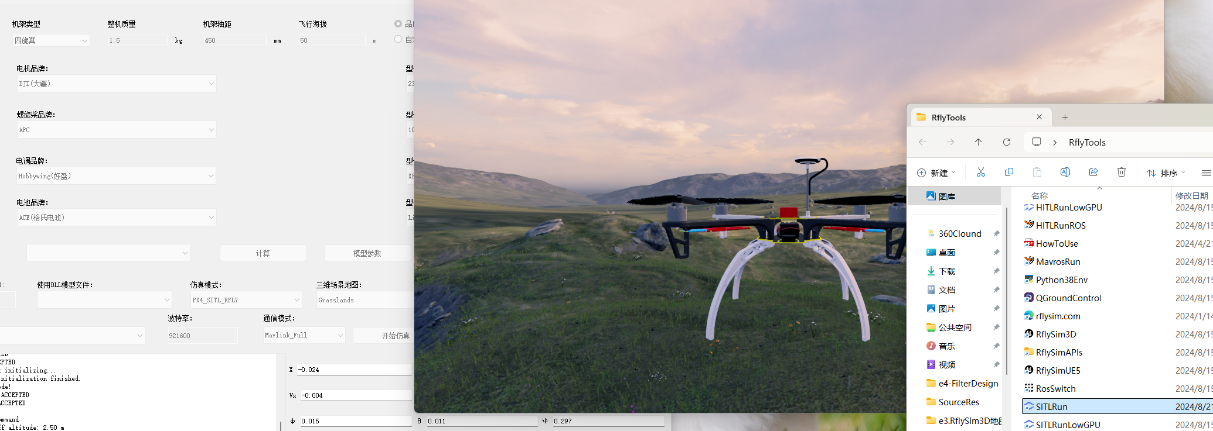

实验步骤

方法一：使用脚本快捷方式
（1）打开【RflySim安装目录】\RflySimAPIs或者打开桌面\RflyTools文件夹，找到SITLRun.bat脚本，双击SITLRun快捷方式，并输入1，再回车。等到RflySim3D显示“***EKF3DFixed”（CopterSim上也会显示），表示飞控已经初始化完毕。
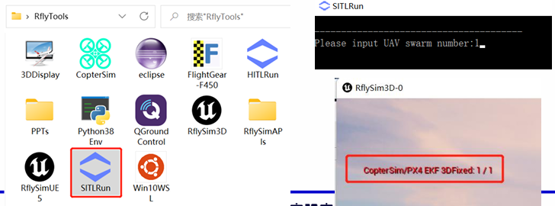
（2）在QGC地面站中，点击左侧起飞按钮，设置右侧的悬停高度，滑动上方的滑块。即可看到四旋翼无人机正常起飞。
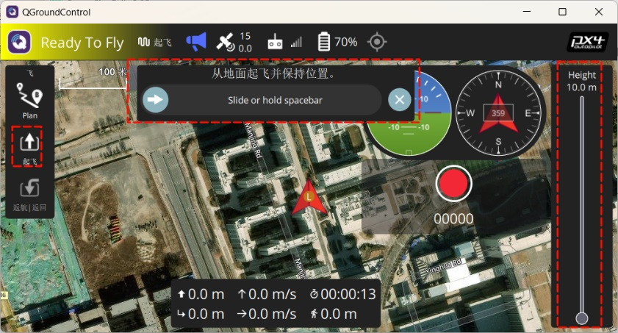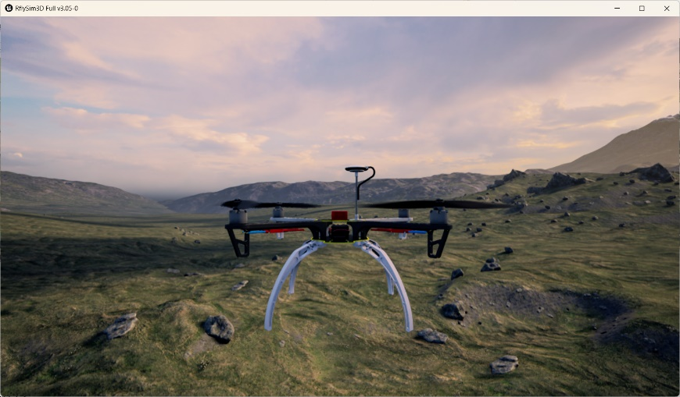

方法二：使用CopterSim手动软件在环仿真
（1）打开【RflySim安装目录】\CopterSim\CopterSim.exe软件，或者打开桌面\RflyTools文件夹内CopterSim快捷方式。并在其仿真模式选项选择标签PX4_SITL，同时检查其他配置保持默认。点击开始仿真。
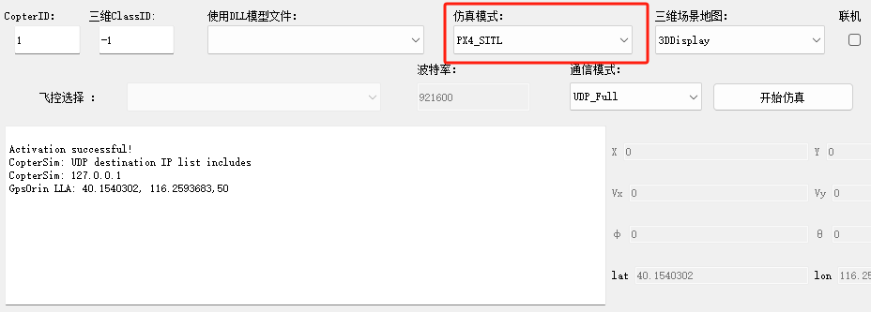
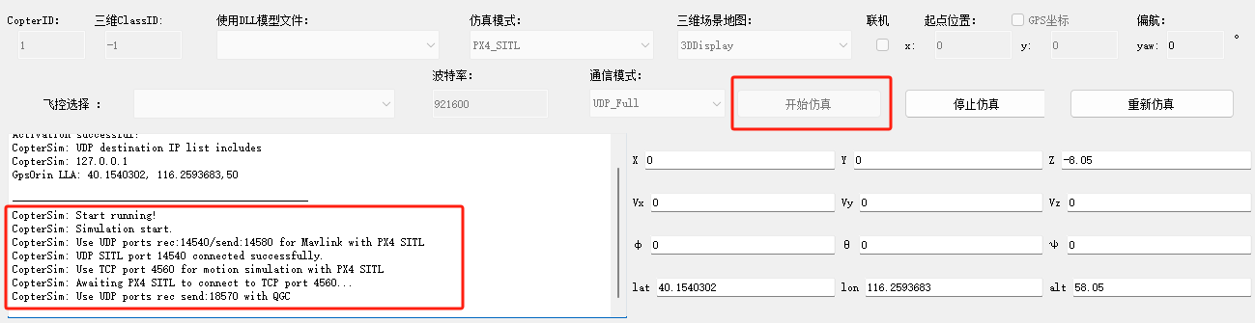
（2）打开【RflySim安装目录】\RflySim3D\RflySim3D.exe软件，或者打开桌面\RflyTools文件夹内RflySim3D快捷方式。
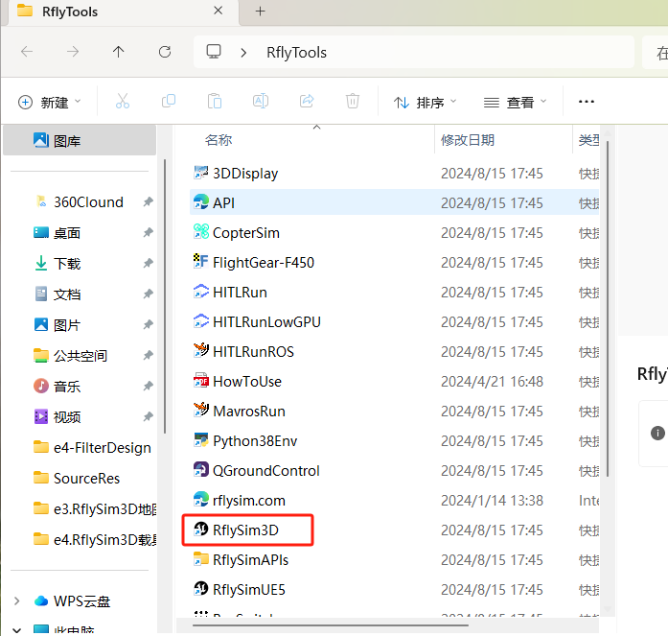
（3）点击桌面RflyTools文件夹内的编译器快捷方式（例如，Win10WSL），在其中输入命令“make px4_sitl none”。等待CopterSim左下角消息框提示“GPS 3D Fixed”完成初始化。
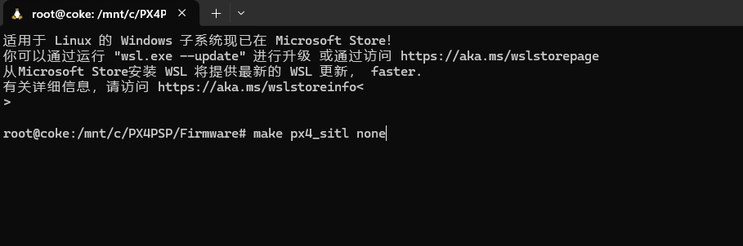
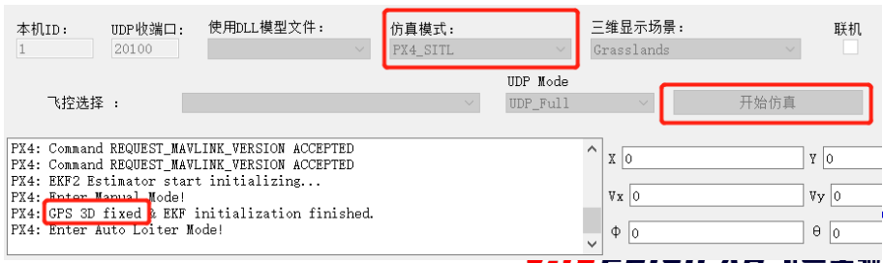
注：在任意cmd窗口中输入bash，可以打开WSL子系统窗口，它可以看作Ubuntu的
虚拟机，在其中可以测试Linux的一些命令，并且学习Linux系统编程方法。
（4）打开桌面\RflyTools文件夹内的QGroundControl（QGC）地面站软件，即可控制飞机自动起飞。点击左边的“起飞”按钮，在中间和右边会弹出两个框。最右边的框可以设置起飞高度，然后滑动中间的滑块进行起飞。
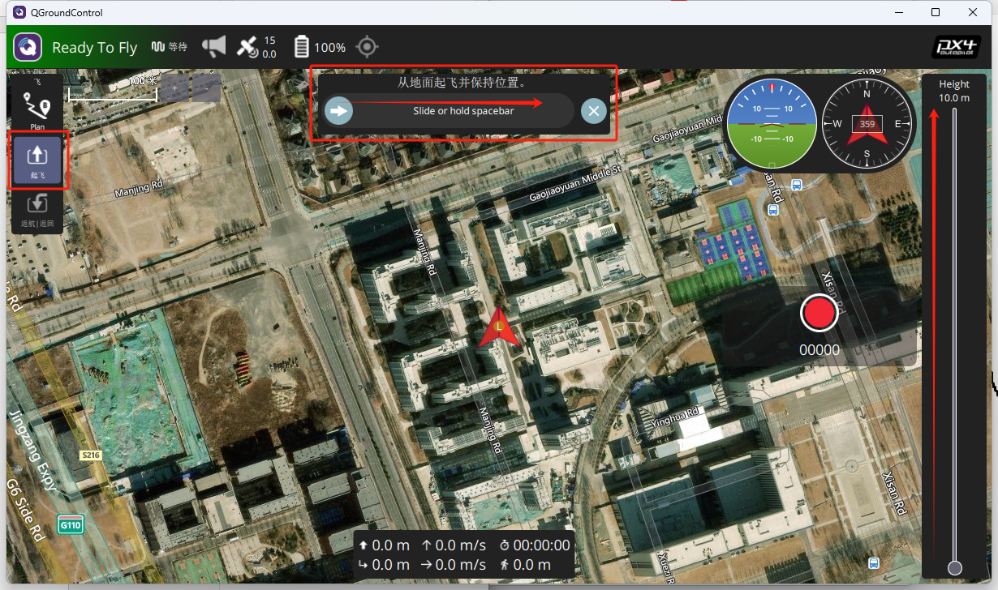

常见问题
问1：无人机软件在环仿真飞行的数据（高度，速度，历史数据）怎么查看？
答1：在线查看飞行日志（软件在环，硬件在环都是可以的），先跑完软/硬件在环在QGC打开左上角图标，再点击AnalyzeTools。再点击LogDownload，选择下载的路径会生成一个ulg格式的文件打开https://logs.px4.io/网站点击ChooseFile查找ulg格式的文件。
问2：运行软件在环脚本到，遇到仿真启动延迟的问题该如何解决？
答2：在SIL或HIL仿真时，如果RflySim3D出现启动延迟，可以尝试增加启动脚本中的延迟时间，或者检查是否有其他程序占用了必要的资源或端口。建议可以尝试重启脚本或者电脑后再运行。
问3：运行软件在环脚本到，遇到RflySim3D报错的情况如何解决？
答3：如果在仿真时遇到致命错误，如显卡驱动兼容性问题，建议更新显卡驱动到最新版本。如果问题依旧，请联系RflySim平台的售后人员（微信公众号：飞思实验室）获取支持。

拓展实验

拓展实验1：BAT脚本启动组件实验
本实验的实验目的为了熟悉BAT配置；使用【RflySim安装目录】\RflySimAPIs\2.RflySimUsage\1.BasicExps\e6_BAT-Startup中的程序。双击运行“OneStartup.bat”，即可看到打开了QGroundControl、RflySim3D、CopterSim三款软件。RflySimUE5与RflySim3D的使用方法完全相同，区别在于需要修改bat脚本中字符串“%PSP_PATH%\RflySim3D”为“%PSP_PATH%\RflySimUE5”以启用UE5版本引擎。其他bat脚本修改相同。用文本编辑器打开“RflySimAPIs\SITLRun.bat”（对应桌面SITLRun快捷方式）
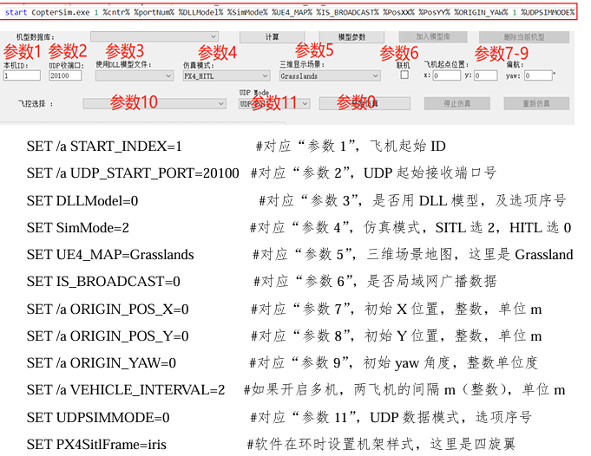
预期结果：通过该例程熟悉一键启动脚本的内容，并自行进行更改。

参考文献
- RflySim实验平台配置与使用【RflySim安装目录】\RflySimAPIs\2.RflySimUsage\API.pdf\1.1.CopterSim
- RflySim实验平台配置与使用【RflySim安装目录】\RflySimAPIs\2.RflySimUsage\API.pdf\1.6.SITL/HITL批处理脚本

